ПОГОДЖЕНО ЗАТВЕРДЖЕНО
Педагогічною радою Директор
Протокол № ___ від __________ р. Липненського ліцею
___________ О. Ф. Демчук

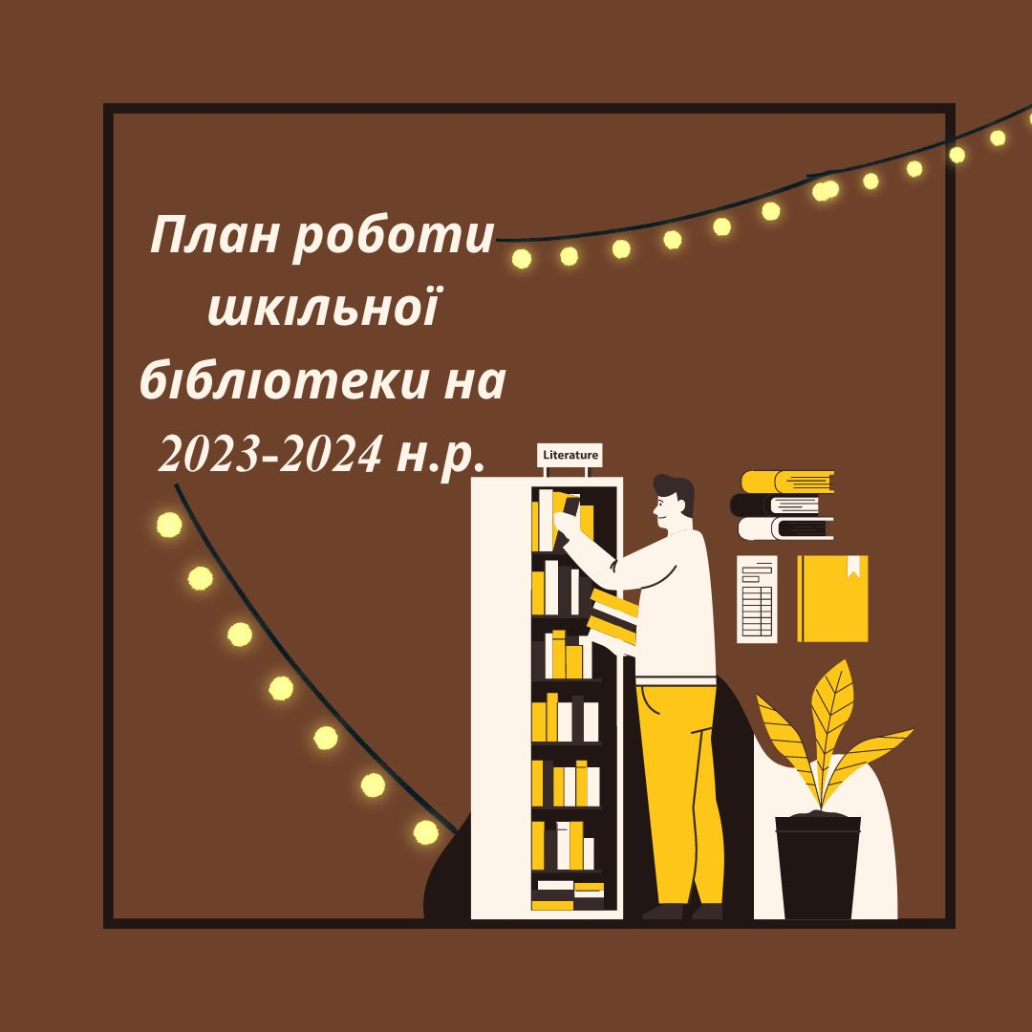

Бібліотекар – Г. К. Мосійчук

Завдання бібліотеки
Бібліотекар у 2023-2024 навчальному році ставить перед собою такі завдання:
- розвивати загальні уміння та навички користувачів бібліотеки у роботі з книгою та іншими друкованими джерелами інформації;
- координувати роботу бібліотеки з планом виховної роботи школи, бути учасником позаурочних заходів;
- комплектувати книжковий фонд із врахуванням специфіки школи та її статусу;
- враховувати запити користувачів – вчителів, вихователів, психолога, працівників школи, учнів, особливо допомагати обдарованим дітям у підготовці їх до участі у предметних олімпіадах;
- допомагати учням та вчителям готуватись до тематичних екскурсій;
- надавати допомогу організаторам та учасникам предметних тижнів, тижнів виховної роботи та методичних тижнів;
- вести роботу з підручниками;
- ретельно стежити за збереженням фондів бібліотеки;
- разом з учнівським самоврядуванням проводити щорічну акцію «Подаруй книжку бібліотеці»;
- створювати комфортне бібліотечне середовище.

Реалізація цих завдань визначає такі основні функції роботи:
- освітня;
- соціальна;
- інтелектуальна;
- самоосвітня;
- культурологічна.
Поряд з тим не менш важливими залишаються інформаційна та виховна функції, як запорука виховання гармонійної, моральної, досконалої особистості, свідомої свого громадянського обов’язку, відкритої до інтелектуального та творчого розвитку.

№ | Зміст роботи | Терміни виконання
Формування, організація та збереження фонду бібліотеки
1 | Організовувати доставку художньої та галузевої літератури в бібліотеку з відділу гуманітарних питань ТГ. |  | По мірі надходжень
2 | Здійснювати звірку нових надходжень із супровідним документом (накладною). |  | Протягом року
4 | На книги, що надійшли без супровідного документу (передані з будь-яких закладів або подаровані), складати відповідні акти. |  | Протягом року
5 | Вести індивідуальний облік художньої та галузевої літератури в «Інвентарних книгах» (паперовій та електронній). |  | Протягом року
6 | Вести «Книгу сумарного обліку основного фонду бібліотеки». |  | Протягом року
7 | Здійснювати технічну обробку нових надходжень літератури:  -штампування;  -шифрування;  -напис інвентарного номера;  -опис. |  | Протягом року
8 | Вести «Журнал обліку книг, прийнятих взамін загублених». |  | Протягом року
9 | Систематично упорядковувати фонд:  -вилучати і списувати зношену та застарілу за змістом літературу;  -розставляти нові надходження на стелажах згідно таблиць Універсальної десяткової класифікації (УДК). |  | Протягом року
10 | Провести доброчинну акцію “Подаруй бібліотеці книгу!”  Планування акції.  Проведення акції.  Звітні матеріали  Технічна обробка подарованої літератури і її включення до фонду бібліотеки. |  | До 01.01.24
11 | Ведення індивідуального, сумарного обліку бібліотечного фонду. |  | Протягом року
12 | Ведення чіткого обліку виданих підручників по класах |  | Протягом року
13 | Робота з фондом:  • рознесення книг по стелажах; |  | Протягом року
14 | Вилучення з фондів:  • застарілих видань;  • загублених читачами книг;  • з інших причин (складання актів, вивіз макулатури, здача актів до бухгалтерії; робота із сумарними та інвентарними книгами). |  | Протягом року
15 | Комплектування книжкового фонду. |  | Протягом року
16 | Робота з фондом підручників:  • організація видачі підручників;  • організація здачі підручників;  • оформлення нових надходжень; |  | Протягом року
17 | Створення у кожному класі інформаційних листівок по збереженню книги |  | До 01.10.23
18 | Ведення всіх операцій з обліку бібліотечного фонду підручників. |  | Протягом року
19 | Замовлення необхідних підручників на поточний навчальний рік. |  | Згідно наказу Міністерства освіти України
20 | Популяризація та вивчення бібліотечного фонду. |  | Протягом року

№ | Зміст роботи | Терміни виконання
Обслуговування клієнтів
1 | Редагувати та роздрукувати Індивідуальні картки видачі підручників на кожен клас (5-11) та Картки видачі підручників класоводам початкової школи (1-4). |  | До 01.09.23
2 | Видати підручники учням усіх класів. |  | До 01.09.23
3 | Звірити наявність формулярів зі списками учнів та вчителів. |  | Протягом місяця
4 | Провести запис нових користувачів до шкільної бібліотеки, ознайомити з Правилами користування бібліотекою. |  | До 15.08.23
5 | Розставити читацькі формуляри по класах, а в межах класів - за алфавітом |  | Протягом місяця
6 | На основі даних Індивідуальних карток видачі підручників учням заповнити зведені таблиці (по кожному класу) Журналу видачі підручників. |  | Протягом місяця
7 | Видавати та приймати літературу.  Обслуговування вести згідно з розкладом роботи бібліотеки. |  | Протягом року
8 | Ретельно перевіряти стан здаваної літератури:  -наявність сторінок;  -наявність помарок, написів тощо. |  | Протягом року
9 | Робота з боржниками:  - перегляд формулярів;  - повідомлення боржників;  - не підписання обхідного листа боржникам. |  | 01.05.24 – 01.06.24
10 | Щоденно вести статистичний облік роботи бібліотеки в «Щоденнику роботи». |  | Протягом року
11 | Підготувати і видати необхідну літературу та посібники на допомогу учням під час підготовки до НМТ та ДПА. |  | 01.04.24 – 01.05.24
12 | Підготувати та видати рекомендовану літературу для читання під час канікул. |  | 01.05.24 – 01.06.24

№ | Зміст роботи | Терміни виконання
Робота з читачами щодо формування і задоволення їхніх читацьких потреб
1 | Перереєстрація та запис нових читачів. |  | Протягом місяця.
2 | Обслуговування учнів, вчителів, батьків. |  | Протягом року
3 | Екскурсії до шкільної бібліотеки для першокласників. |  | До 01.10.23
4 | Проведення бесід про правила користування бібліотеки з усіма учнями школи. |  | Протягом року
5 | Робота з формулярами читачів |  | Протягом року.
6 | Провести анкетування, з метою встановлення інтересів читачів і залучення нових. |  | До 01.11.23
7 | Допомога учням у виборі літератури для написання повідомлень, рефератів. |  | Протягом року
8 | Анкетування учнів «Щоб я хотів читати» |  | До 25.09.23

№ | Зміст роботи | Терміни виконання
Інформаційно-бібліографічна робота
1 | Бібліотечне заняття: «Мандрівка книжковим містом» (Перше відвідування бібліотеки. Подорож бібліотекою. Знайомство з «книжковим домом». Поняття «читач», «бібліотека», «бібліотекар» (1-ші класи) |  | вересень
2 | Бібліотечне заняття « Види і типи дитячих книг» (2 клас) |  | жовтень
3 | Бібліотечне заняття «Періодичні видання для молодших школярів» (3-ті класи) |  | жовтень
4 | Бібліотечне заняття «Структура книги» (4-ті класи) |  | листопад
5 | Бібліотечне заняття « Історія створення книги» (5-ті класи) |  | лютий
6 | Бібліотечне заняття “ Вибір книг в бібліотеці» (6-ті класи) |  | березень
7 | Бібліотечне заняття «Довідковий апарат бібліотеки» “ Твої перші енциклопедії., словники, довідники. Уявлення про словник, довідник, енциклопедію. Структура довідкової літератури: алфавітне розташування матеріалу, алфавітні покажчики, предметні покажчики” (7-мі класи) |  | квітень
8 | Бібліотечне заняття «Довідковий апарат бібліотеки» “ Твої перші енциклопедії., словники, довідники. Уявлення про словник, довідник, енциклопедію. Структура довідкової літератури: алфавітне розташування матеріалу, алфавітні покажчики, предметні покажчики” (8 клас) |  | квітень
9 | Бібліотечне заняття «Каталоги та картотеки» “ Вибір книг у бібліотеці. Бібліотечний каталог, картотека, бібліографічні покажчики, тематичні списки літератури. Титульна сторінка книги і каталожна картка. Шифр. Основні підрозділи. Розташування карток у каталозі і книг на полиці” (8-9 класи) |  | квітень
10 | Бібліотечне заняття “ Довідково-бібліографічний апарат бібліотеки» (Екскурсія в районну бібліотеку) (9-ті класи)  Бібліотечне заняття «Бібліографія. Анотація» (10 клас)  Бібліотечне заняття «Сучасне комп’ютерне забезпечення в бібліотечній справі» (11 клас) |  | Березень-травень
11 | Здійснення довідково-бібліографічного обслуговування користувачів. Ведення зошиту обліку бібліографічних довідок: тематичних, уточнюючих, адресних |  | Протягом року
12 | Оновити наочність із культури читання, правил користування книгою, каталогами, картотеками: а) Інформаційний плакат «Чи правильно читаєш ти книги?» б) Стенд „ Куток читача» Оформити інформаційні списки „ Знайомтесь, нові підручники ” „ Нові книги чекають на свого читача ” |  | Протягом року
13 | Розкриття інформаційних ресурсів книжкового фонду через традиційні та інноваційні форми. |  | постійно

№ | Зміст роботи | Терміни виконання
Пропаганда літератури шляхом проведення масових заходів спільно з педагогічним колективом
1 | День Державного прапору. Тематична поличка “ Прапор миру, вірності і волі» Підготувати книжкову полицю до проведення першого уроку на тему: «МИ УКРАЇНЦІ: ЧЕСТЬ І СЛАВА НЕЗЛАМНИМ» |  | До 23.08.23  До 30.08.23
2 | Тематична книжкова поличка «Вони рятують наше життя» до дня рятувальника(перегляд док. фільму) |  | До 20.09.23
3 | Міжнародний день писемності. Бесіди. Тематична поличка “ Звучи моя мово чарівна!» |  | До 08.09.23
4 | Тематична поличка до Дня партизанської слави « Шляхами подвигу і слави» |  | До 22.09.23
5 | Всеукраїнський день бібліотек. День відкритих дверей «Книжковий дім відкритий всім» Книжкова виставка-презентація «Бібліотека: день за днем». Віртуальна мандрівка по бібліотеках світу |  | До 30.09.23  5-11кл.
6 | Жовтень – Міжнародний місячник шкільних бібліотек (за окремим планом). Заходи, рекомендовані інститутом модернізації змісту освіти (ІМЗО) «У нас єдина мета-Україна свята нездоланна ніким і ніколи! » |  | До 01.11.23
7 | Тематична поличка до Міжнародного дня боротьби проти насилля «Підліток і закон» . |  | До 05.10.23
8 | Допомога в підготовці заходів до святкування Дня вчителя «Учителю рідний, тобі уклін» |  | Жовтень
9 | Книжкова виставка-заклик “ Знай, люби, бережи історію свого народу» (до Дня українського козацтва) Виставки літератури до Дня захисника України (14 жовтня) |  | До 14.10.23
10 | Книжкова виставка-огляд “ Ювіляри жовтня ”: 02.10- 115 років від дня народження Івана Багряного (1907-1963), українського письменника. 11.10 - 350 років від дня народження Пилипа Орлика (1672-1742), гетьмана України. |  | Протягом жовтня
11 | День української писемності та мови. Книжкова виставка « О, слово рідне, хто без тебе я». Бесіди та інші заходи згідно з планом роботи ліцею. Участь у шкільному етапі Всеукраїнського конкурсу «Найкращий читач». |  | Листопад
12 | 13 листопада - Всесвітній день доброти (тематична викладка) «Поділись своїм добром» |  | До 13.11.2023
13 | “ Україна - територія гідності і свободи ” книжкова виставка до Дня Гідності і Свободи |  | До 21.11.2023
14 | “ Голодомор: Україна пам'ятає, світ визнає ” тематична поличка до Дня пам'яті жертв Голодомору. Участь у загальношкільних заходах. Акція: «Голодомор1932-1933 роки, збережи пам'ять, запали свічку» |  | До 27.11.23
15 | Книжкова виставка-огляд “ Ювіляри листопада ”: (Календар знаменних і пам’ятних дат) 03.11 - 60 років від дня народження Ірен Роздобудько (1962), української письменниці. 09.11- 150 років від дня народження Богдана Лепкого (1872-1941), українського письменника, перекладача, літературознавця. 14.11 - 110 років від дня народження Андрія Малишка (1912-1970), українського поета. |  | Листопад
16 | Тематичний тиждень «Бережи книгу», Рейди-перевірки збереження підручників. |  | Грудень
17 | Книжкова виставка-огляд “ Не дай СНІДУ шансу» Рек. список літ. (до Всесвітнього дня боротьби зі СНІДом) |  | До 01.12.23
18 | Книжкова виставка-огляд “ Ювіляри грудня ”: (Календар знаменних і пам’ятних дат) |  | Грудень
19 | Книжкова виставка-перегляд до Міжнародного дня прав людини «Шляхами правових знань» Вікторина «Чи знаєш ти закони?» (10-11 кл.) |  | До 10.12.23
20 | “ Уклін живим - загиблим слава!” викладка матеріалів до Дня вшанування учасників ліквідації наслідків на ЧАЕС |  | До 14.12.23
21 | День Збройних сил України. Виставка – перегляд «Сучасні захисники Вітчизни» |  | 6 грудня
22 | Постійна поличка діячів культури |  | До 19.12.23
23 | Скласти перелік книг-ювілярів на 2023 рік. Оформити плакат « Книги – ювіляри 2022!” |  | Грудень
24 | Книжкова інсталяція «Радуйся ,Земле!» |  | Січень
25 | День Соборності України. Книжкова полиця «З Україною в серці» |  | До 22.01.24
26 | Ілюстративно-книжкова викладка «Пам’яті героїв Крут» Перегляд док. фільму |  | До 29.01.24
27 | 27 січня - Міжнародний день пам’яті Голокосту. виставка матеріалів про Голокост “ Голокост - шрам на серці людства ” |  | До 27.01.24
28 | “ Афганістан болить в моїй душі ” (до Дня виведення радянських військ з території Афганістану) |  | До 14.02.24
29 | Міжнародний День рідної мови. Тем. поличка «Рідна мова – Всесвіту основа» |  | До 21.02.24
30 | День Героїв Небесної сотні. Тематична поличка “ Небесна сотня в пам’яті жива »”, добірка матеріалів до проведення заходів, приурочених Революції Гідності та подіям на Сході України |  | До 20.02.24
31 | Книжкова виставка до дня народження Лесі Українки « Леся Українка – українська поетеса, письменниця» |  | До 25.02.24
32 | Допомога в підборі матеріалів до Міжнародного жіночого дня. Вірші, пісні про маму. Ранки, присвячені мамам. |  | Березень
33 | Тиждень, присвячений Т.Г.Шевченку, згідно з річним планом ліцею. Книжкова викладка « Тарас Шевченко – провісник долі України» |  | Березень
34 | Всеукраїнський тиждень дитячого читання. Заходи за окремим планом. |  | Березень
35 | Книжкова поличка письменників - гумористів «Сміх запорука здоров’я» |  | Квітень
36 | Книжкова виставка « Загляньмо в очі природі» присвячена дню Матері – Землі» |  | 22 квітня
37 | День Чорнобильської трагедії. Заходи згідно з річним планом ліцею. Книжкова виставка-реквієм “ Чорнобиль – біль наш довічний» |  | До 26.04.24
38 | 8-9 травня - День пам’яті та примирення. День Перемоги над нацизмом у Другій світовій війні. Заходи згідно з річним планом роботи. Книжкова виставка “ Тільки пам'ять не сивіє, вічно житиме в віках ” |  | До 08.05.24
39 | “ Трагічні сторінки історії ” - тематична поличка до Дня пам'яті жертв політичних репресій |  | До 16.05.24
40 | Літературне свято “ Посвята першокласників у читачі ” |  | Травень
41 | Продовжити надання допомоги вчителям - предметникам у роботі з обдарованими дітьми (добір літератури, підручників, довідкового матеріалу). |  | Протягом року

№ | Зміст роботи | Терміни виконання
Бібліотека-педагогам
1 | Доповідь на педагогічній раді про стан бібліотечного фонду на новий навчальний рік. |  | Червень
2 | Добір та огляд літератури для проведення першого уроку. |  | Вересень
3 | Забезпечити вчителів матеріалами для виступу на серпневих нарадах. |  | Серпень
4 | Провести огляд нових надходжень до бібліотеки. |  | Протягом року
5 | Спільно з класними керівниками провести бесіди на батьківських зборах про відповідальність за збереження книг, підручників. |  | Протягом року
6 | Провести огляд літератури для класних керівників (теми для класних годин) |  | Протягом року
7 | Разом із учителями української та зарубіжної літератури скласти списки програмових творів по класах, виходячи з вимог програм та наявності книг у бібліотеці. |  | Протягом року
8 | Проводити огляди нової педагогічної та методичної літератури |  | Протягом року
9 | Готувати підбірку матеріалів до педрад. Надавати допомогу в підготовці масових заходів. |  | Протягом року
10 | Зробити аналіз читання дітей старших класів та його результати довести до відома класних керівників, виділити групу читачів зі слабкою технікою читання |  | Протягом року
11 | Зробити аналіз читання дітей початкових класів та його результати довести до відома класних керівників, виділити групу читачів зі слабкою технікою читання |  | Протягом року

№ | Зміст роботи | Терміни виконання
Робота з батьками
1 | Інформувати батьків про читання книг здобувачами освіти, розповідати про вимоги до користування підручниками, про культуру читання. |  | Протягом року
2 | Інформаційний бібліотечний паркан «Для Вас, батьки» |  | Протягом року
3 | У міру надходження інформувати батьків про нові надходження підручників і навчальних посібників |  | Протягом року

№ | Зміст роботи | Терміни виконання
Менеджмент і маркетинг бібліотеки
1 | Управління бібліотекою (облік роботи, підготовка планово-звітної документації, інформація до відділу освіти). |  | Протягом року
2 | Перспективний план роботи на новий навчальний рік. |  | Червень
3 | Звіт про роботу бібліотеки (текстовий, цифровий). |  | Червень
4 | Інвентаризація бібліотечного фонду підручників. |  | Червень
5 | Удосконалювати навички індексування отриманої літератури за таблицями. |  | Протягом року
6 | Щоденний статистичний облік. Оформлення “ Щоденника роботи бібліотеки ” |  | Протягом року
7 | Покращити художнє оформлення приміщення бібліотеки. |  | Протягом року
8 | Адміністративно-господарська діяльність (доставка підручників, придбання бібліотечної техніки, канцтоварів). Проводити санітарний день (останній четвер місяця) та провітрювання бібліотеки. Дотримання рекомендацій «Як себе захистити від вірусної інфекції» |  | Протягом року
9 | Систематично підвищувати свій професійний рівень та майстерність шляхом відвідування семінарів, ознайомлення з професійною літературою. Знайомитись із електронними ресурсами бібліотек України в мережі Інтернет. Вивчати досвід роботи колег та координувати роботу з іншими бібліотеками. |  | Протягом року
10 | Впроваджувати новітніх бібліотечних технологій, використовуючи досвід роботи бібліотекарів-колег. |  | Протягом року
11 | Підвищувати комп’ютерну грамотність. Брати участь в он-лайн - конференціях, що стосуються роботи шкільних бібліотек |  | Протягом року

